Буряад Республикын «Хойто-Байгалай аймаг» гэhэн муниципальна байгууламжын захиргаан

Администрация муниципального образования «Северо-Байкальский район» Республики Бурятия

ПОСТАНОВЛЕНИЕ

19.08.2024 г. №160
п. Нижнеангарск

Об утверждении схемы размещения отдельно стоящих рекламных конструкций на земельных участках независимо от форм собственности на территории муниципального образования «Северо-Байкальский район»

Руководствуясь ч. 5.8 ст. 19 Федерального закона от 13.03.2006 № 38-ФЗ «О рекламе», Постановлением Правительства Республики Бурятия от 23.12.2013 № 693 «Об утверждении Положения о порядке предварительного согласования схем размещения рекламных конструкций и вносимых в них изменений», постановляю:
1. Утвердить прилагаемую к настоящему постановлению схему размещения отдельно стоящих рекламных конструкций на земельных участках независимо от форм собственности на территории муниципального образования «Северо-Байкальский район».
2. Контроль за исполнением настоящего постановления возложить на Первого Заместителя Руководителя администрации муниципального образования «Северо-Байкальский район» (Э.И.-Л. Арлаускас).
3. Настоящее постановление подлежит размещению на официальном сайте администрации муниципального образования «Северо-Байкальский район» в информационно-телекоммуникационной сети «Интернет».
4. Настоящее постановление вступает в силу после его официального опубликования (обнародования).

Глава — Руководитель АМО
«Северо-Байкальский район» И.В. Пухарев
Исп.: Гагуев Арсений Витальевич
Тел.: 8(30130) 47-424
УТВЕРЖДЕНО
постановлением администрации
муниципального образования
«Северо-Байкальский район»
Республики Бурятия
от 19.08.2024г. № 160

Схема размещения отдельно стоящих рекламных конструкций на земельных участках независимо от форм собственности на территории муниципального образования «Северо-Байкальский район».

Приложение №1
к Схеме размещения отдельно стоящих
рекламных конструкций на земельных участках
независимо от форм собственности на
территории муниципального образования
«Северо-Байкальский район»

Перечень мест размещения отдельно стоящих рекламных конструкций на земельных участках независимо от форм собственности на территории муниципального образования «Северо-Байкальский район»

п/п | Адрес установки и эксплуатации РК | № РК по карте | Вид РК | Тип РК | Размер РК | Кол-во сторон РК | Общая площадь информационного поля РК, кв.м | Собственник или законный владелец имущества к которому присоединяется РК | Кадастровый номер участка | Номер и дата выписки из ЕГРП | Планируемые ежегодные поступления в бюджет МО  по договорам на установку  и эксплуатацию РК  руб.
1 | Республика Бурятия, р-н Северо-Байкальский, а/д общего пользования "Северобайкальск-Нижнеангарск-Кичера-Новый Уоян" | 1 | наружная | Билборд | 1,8 х 1,2 | 2 | 18 | Арендатор з/у | - | - | 5000
2 | Республика Бурятия, р-н Северо-Байкальский, а/д общего пользования "Северобайкальск-Нижнеангарск-Кичера-Новый Уоян" | 2 | наружная | Билборд | 1,8 х 1,2 | 2 | 18 | Арендатор з/у | - | - | 5000
3 | Республика Бурятия, р-н Северо-Байкальский, пгт Нижнеангарск | 3 | наружная | Билборд | 1,8 х 1,2 | 2 | 18 | Арендатор з/у | - | - | 5000
4 | Республика Бурятия, р-н Северо-Байкальский, пгт Нижнеангарск | 4 | наружная | Билборд | 1,8 х 1,2 | 2 | 18 | Арендатор з/у | - | - | 5000
5 | Республика Бурятия, р-н Северо-Байкальский, с Байкальское | 5 | наружная | Билборд | 1,8 х 1,2 | 2 | 18 | Арендатор з/у | - | - | 5000
6 | Республика Бурятия, р-н Северо-Байкальский. подъезд от автодорого Северобайкальск-Нижнеангарск-Новый Уоян к п.Верхняя Заимка | 6 | наружная | Билборд | 1,8 х 1,2 | 2 | 18 | Арендатор з/у | - | - | 5000
7 | Респ. Бурятия, р-н Северобайкальский | 7 | наружная | Билборд | 1,8 х 1,2 | 2 | 18 | Арендатор з/у | - | - | 5000
8 | Респ. Бурятия, р-н Северобайкальский | 8 | наружная | Билборд | 1,8 х 1,2 | 2 | 18 | Арендатор з/у | - | - | 5000
9 | Республика Бурятия, р-н Северо-Байкальский, автомобильная дорога "Улан-Удэ-Турунтаево-Курумкан-Новый Уоян км 672 - км 738" | 9 | наружная | Билборд | 1,8 х 1,2 | 2 | 18 | Арендатор з/у | - | - | 5000
10 | Республика Бурятия, р-н Северо-Байкальский, а/д общего пользования "Северобайкальск-Нижнеангарск-Кичера-Новый Уоян" | 10 | наружная | Билборд | 1,8 х 1,2 | 2 | 18 | Арендатор з/у | - | - | 5000
11 | Республика Бурятия, р-н Северо-Байкальский, а/д общего пользования "Северобайкальск-Нижнеангарск-Кичера-Новый Уоян" | 11 | наружная | Билборд | 1,8 х 1,2 | 2 | 18 | Арендатор з/у | - | - | 5000
12 | Республика Бурятия, р-н Северо-Байкальский, а/д общего пользования "Северобайкальск-Нижнеангарск-Кичера-Новый Уоян" | 12 | наружная | Билборд | 1,8 х 1,2 | 2 | 18 | Арендатор з/у | - | - | 5000
13 | Республика Бурятия, р-н Северо-Байкальский, а/д общего пользования "Северобайкальск-Нижнеангарск-Кичера-Новый Уоян" | 13 | наружная | Билборд | 1,8 х 1,2 | 2 | 18 | Арендатор з/у | - | - | 5000
14 | Республика Бурятия, р-н Северо-Байкальский, а/д общего пользования "Северобайкальск-Нижнеангарск-Кичера-Новый Уоян" | 14 | наружная | Билборд | 1,8 х 1,2 | 2 | 18 | Арендатор з/у | - | - | 5000
15 | Республика Бурятия, р-н Северо-Байкальский, автомобильная дорога Северобайкальск- Новый Уоян-Таксимо | 15 | наружная | Билборд | 1,8 х 1,2 | 2 | 18 | Арендатор з/у | - | - | 5000
16 | Республика Бурятия, р-н Северо-Байкальский, автомобильная дорога Северобайкальск- Новый Уоян-Таксимо | 16 | наружная | Билборд | 1,8 х 1,2 | 2 | 18 | Арендатор з/у | - | - | 5000

Приложение №2
к Схеме размещения отдельно стоящих
рекламных конструкций на земельных участках
независимо от форм собственности на
территории муниципального образования
«Северо-Байкальский район»

Технический (ситуационный) план участка под РК №1 и №2 местоположение: Республика Бурятия, Поселок Ангоя,р-н Северо-Байкальский, а/д общего пользования "Северобайкальск-Нижнеангарск-Кичера-Новый Уоян"
размер: двухсторонний щит (билборд), рекламное поле: 1,8 х 1,2 масштаб 1:1000
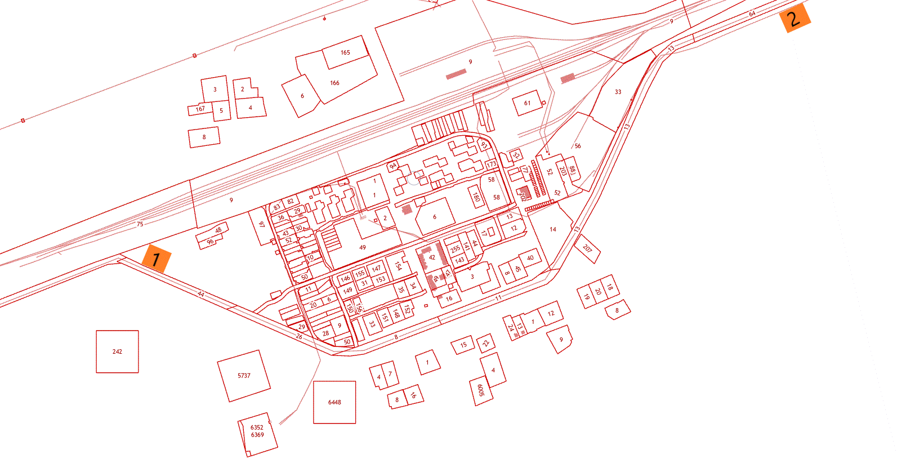

Технический (ситуационный) план участка под РК №5 местоположение: Республика Бурятия, Село Байкальское эвенкийское, р-н Северо-Байкальский, размер: двухсторонний щит (билборд), рекламное поле: 1,8 х 1,2 масштаб 1:1000
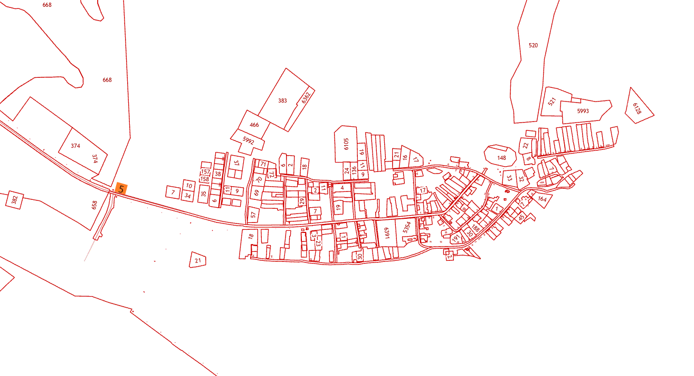

Технический (ситуационный) план участка под РК №6 местоположение: Республика Бурятия, Село Верхняя Заимка, р-н Северо-Байкальский. подъезд от автодорого Северобайкальск-Нижнеангарск-Новый Уоян к размер: двухсторонний щит (билборд), рекламное поле: 1,8 х 1,2 масштаб 1:2000

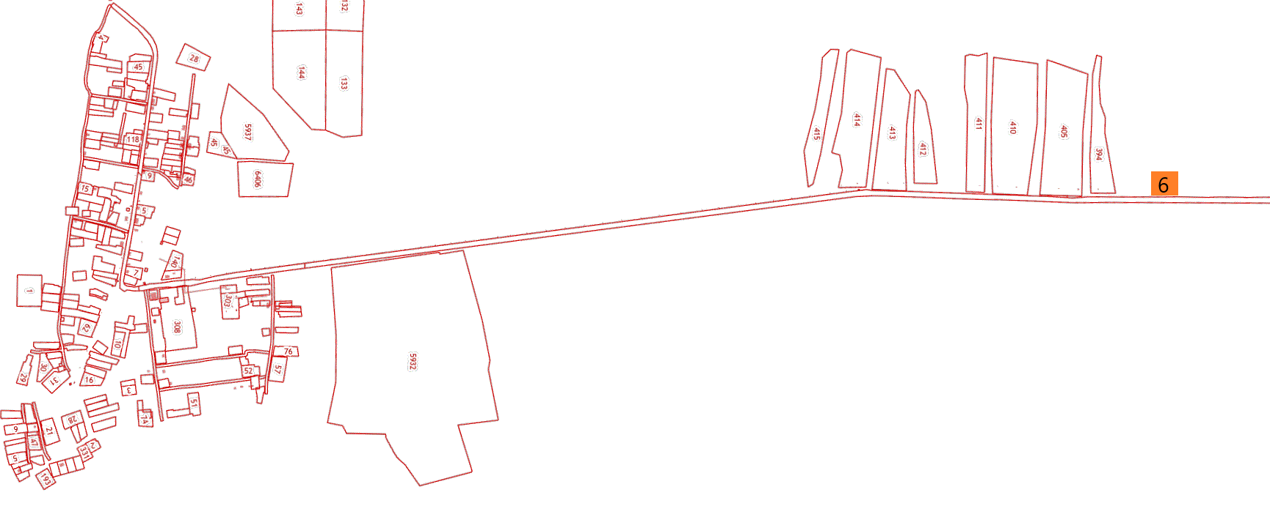

Технический (ситуационный) план участка под РК №7 и №8 местоположение: Респ. Бурятия, Поселок Кичера, р-н Северобайкальский размер: двухсторонний щит (билборд), рекламное поле: 1,8 х 1,2 масштаб 1:2000

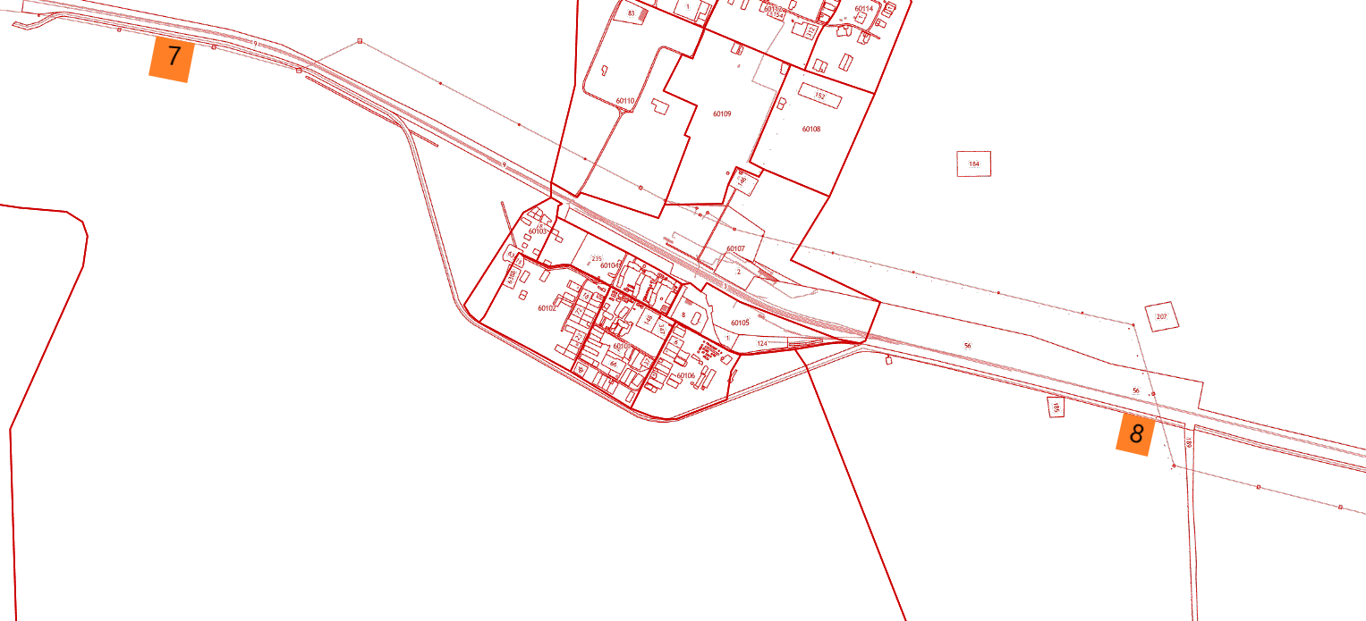

Технический (ситуационный) план участка под РК №9 местоположение: Республика Бурятия, Село Куморское эвенкийское р-н Северо-Байкальский, автомобильная дорога "Улан-Удэ-Турунтаево-Курумкан-Новый Уоян км 672 - км 738" размер: двухсторонний щит (билборд), рекламное поле: 1,8 х 1,2 масштаб 1:2000
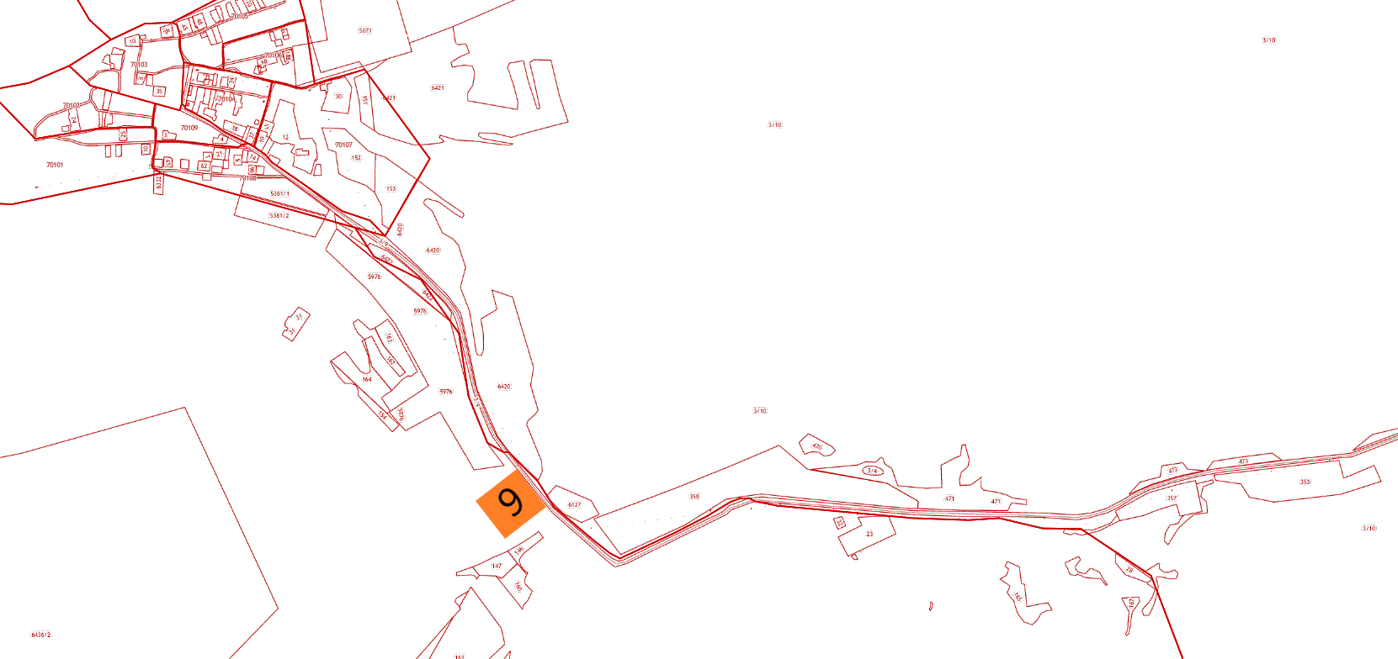

Технический (ситуационный) план участка под РК №3 и №4 местоположение: Республика Бурятия, Поселок Нижнеангарск.р-н Северо-Байкальский, размер: двухсторонний щит (билборд), рекламное поле: 1,8 х 1,2 масштаб 1:1000
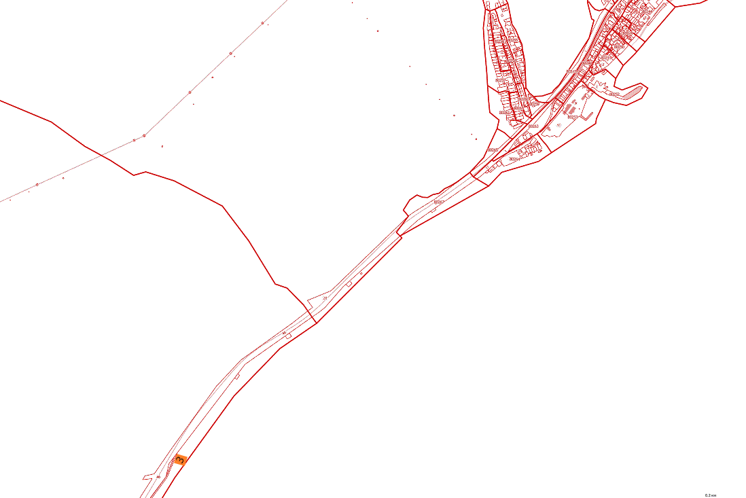

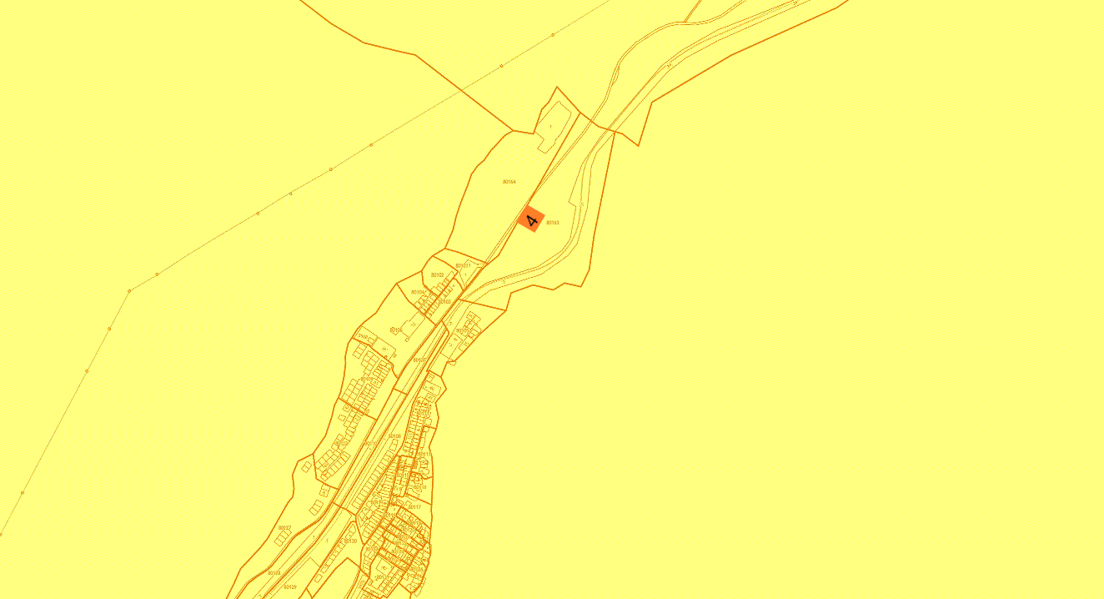

Технический (ситуационный) план участка под РК №10 и №11, №12 местоположение: Республика Бурятия, Поселок Новый Уоян,р-н Северо-Байкальский, а/д общего пользования "Северобайкальск-Нижнеангарск-Кичера-Новый Уоян" размер: двухсторонний щит (билборд), рекламное поле: 1,8 х 1,2 масштаб 1:1000
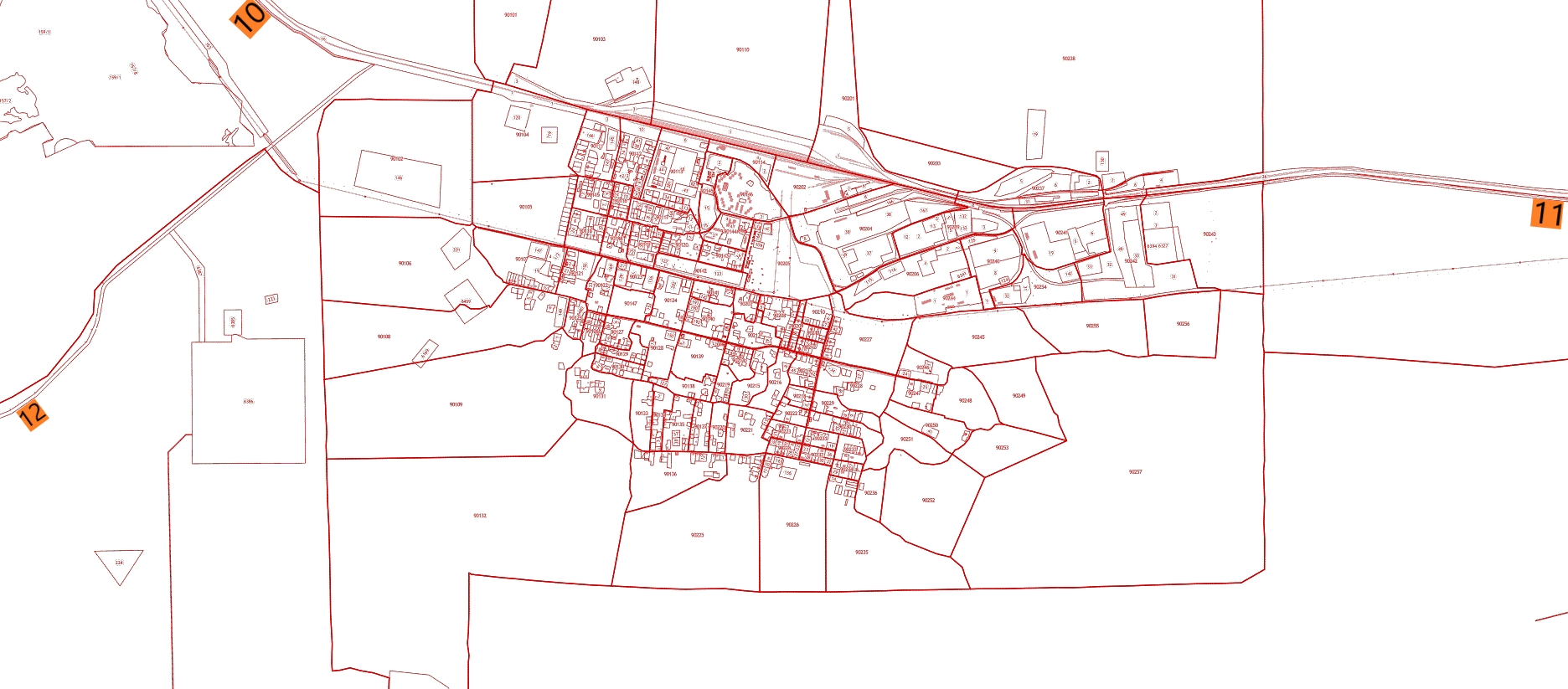

Технический (ситуационный) план участка под РК №14 и №13 местоположение: Республика Бурятия, село Холодное Эвенскийское, р-н Северо-Байкальский, а/д общего пользования "Северобайкальск-Нижнеангарск-Кичера-Новый Уоян" размер: двухсторонний щит (билборд), рекламное поле: 1,8 х 1,2 масштаб 1:1000

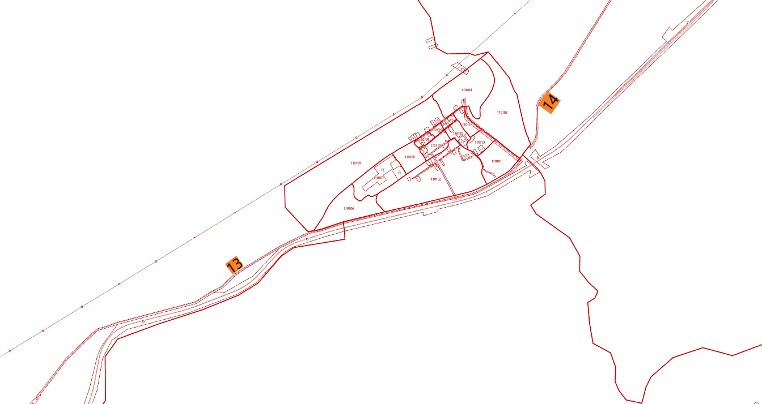
Технический (ситуационный) план участка под РК №15 и №16 местоположение:Республика Бурятия, село Янчукан, р-н Северо-Байкальский, автомобильная дорога Северобайкальск- Новый Уоян-Таксимо размер: двухсторонний щит (билборд), рекламное поле: 1,8 х 1,2 масштаб 1:1000
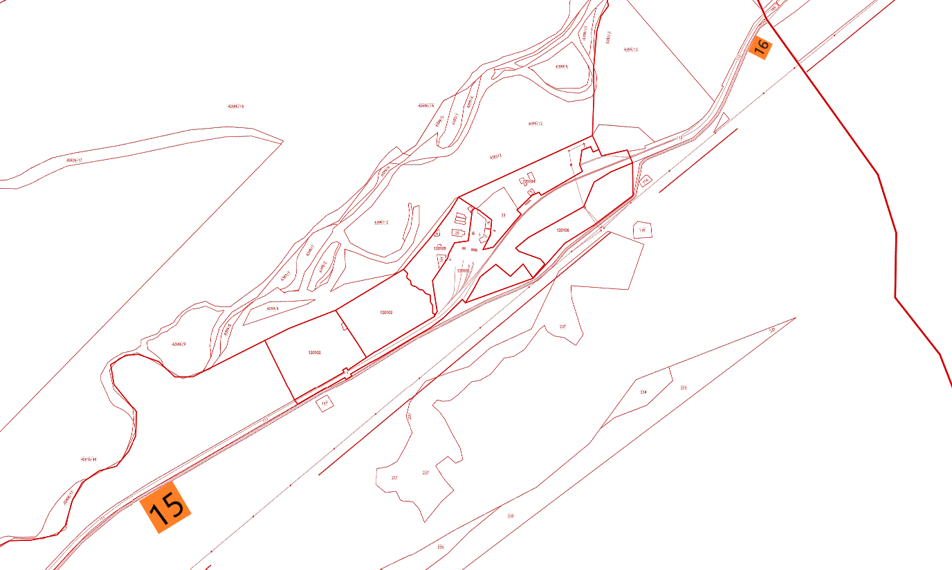

Условные обозначения
№ - номер места установки и эксплуатации отдельно стоящей рекламной конструкции.

